## 2.氧化还原反应的概念、规律及应用

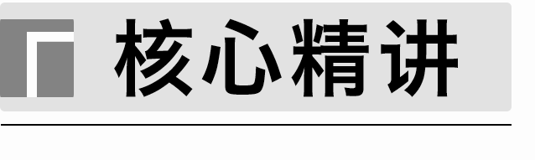

(一)理清两条概念线索

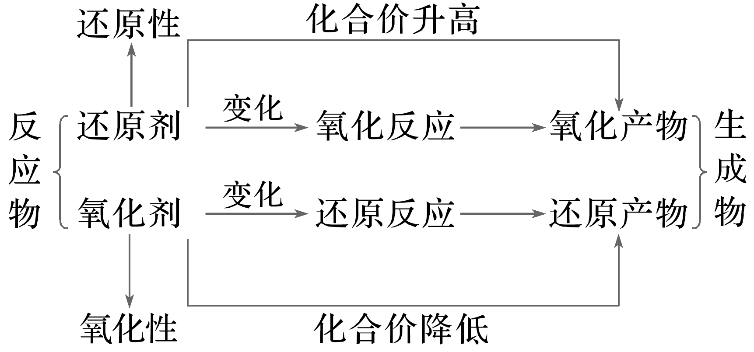

(二)氧化还原反应的规律

1．强弱律

氧化性：氧化剂＞氧化产物。

还原性：还原剂＞还原产物。

应用示例



(1)已知下列反应：

①Co2O3＋6HCl===2CoCl2＋Cl2↑＋3H2O，

②2FeCl2＋Cl2===2FeCl3。

则Co2O3、Fe3＋、Cl2的氧化性强弱顺序为________________________________________。

答案　Co2O3＞Cl2＞Fe3＋

(2)写出证明氧化性、还原性强弱的离子方程式。

①氧化性强弱顺序：KMnO4>Cl2>Br2>Fe3＋>Cu2＋。

a．KMnO4>Cl2：_________________________________________________________。

b．Cl2>Br2：_____________________________________________________________。

c．Br2>Fe3＋：____________________________________________________________。

d．Fe3＋>Cu2＋：___________________________________________________________。

②还原性强弱顺序：SO2>I－＞Fe2＋>Br－>Cl－。

a．SO2>I－：______________________________________________________________。

b．I－＞Fe2＋：_____________________________________________________________。

c．Fe2＋>Br－：_____________________________________________________________。

d．Br－>Cl－：______________________________________________________________。

答案　①a.2MnO＋16H＋＋10Cl－===2Mn2＋＋5Cl2↑＋8H2O　b．Cl2＋2Br－===2Cl－＋Br2　c．2Fe2＋＋Br2===2Fe3＋＋2Br－　d．2Fe3＋＋Cu===2Fe2＋＋Cu2＋

②a.I2＋SO2＋2H2O===2I－＋4H＋＋SO

b．2I－＋2Fe3＋===I2＋2Fe2＋

c．Br2＋2Fe2＋===2Fe3＋＋2Br－

d．Cl2＋2Br－===Br2＋2Cl－

2．价态律

判断氧化还原反应的产物，同种元素不同价态之间发生反应“只靠拢，不交叉”。

应用示例



(1)用“双线桥”标出下列反应的电子转移方向和数目。

H2S＋H2SO4(浓)===S↓＋SO2↑＋2H2O

答案

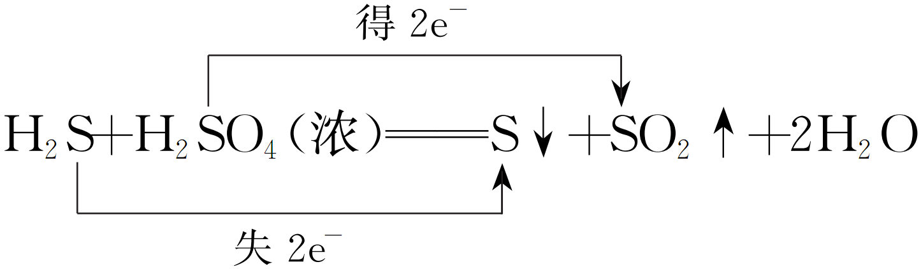

(2)在KClO3＋6HCl===3Cl2↑＋KCl＋3H2O中氧化产物和还原产物的质量之比为________________________________________________________________________。

答案　5∶1

3．先后律

Ⅰ.同时含有几种还原剂按还原性由强到弱依次反应。

Ⅱ.同时含有几种氧化剂按氧化性由强到弱依次反应。

应用示例



(1)向FeI2溶液中逐滴滴入氯水，按反应发生的先后顺序，依次写出离子方程式：

________________________________________________________________________

________________________________________________________________________。

答案　2I－＋Cl2===I2＋2Cl－、2Fe2＋＋Cl2===2Fe3＋＋2Cl－

(2)向含有Fe3＋、H＋的溶液中，逐渐加入铁粉，按反应的先后顺序，依次写出离子方程式：

________________________________________________________________________。

答案　2Fe3＋＋Fe===3Fe2＋、Fe＋2H＋===H2↑＋Fe2＋

4．守恒律

在氧化还原反应中，遵循原子守恒、得失电子守恒及电荷守恒。用于(1)氧化还原反应方程式的配平。(2)氧化还原反应的相关计算。

应用示例



某实验小组测定产品中水合肼(N2H4·H2O)的含量，步骤如下：称取产品6.0 g，加入适量NaHCO3固体(滴定过程中，调节溶液的pH保持在6.5左右), 加水配成250 mL溶液，移取25.00 mL置于锥形瓶中，并滴加2～3滴淀粉溶液，用0.300 0 mol·L－1的碘标准溶液滴定。实验测得消耗碘标准溶液的平均值为20.00 mL。回答下列问题：

(1)写出水合肼和I2反应的化学方程式(已知水合肼被氧化为N2)：__________________

________________________________________________________________________。

(2)产品中水合肼的质量分数为______________________________________________。

答案　(1)N2H4·H2O＋2I2===N2↑＋4HI＋H2O

(2)25%

解析　(2)根据反应方程式可知25.00 mL待测液中*n*(N2H4·H2O)＝×0.300 0 mol·L－1×0.02 L＝0.003 mol，则250 mL溶液中有0.03 mol N2H4·H2O，产品中水合肼的质量分数为×100%＝25%。

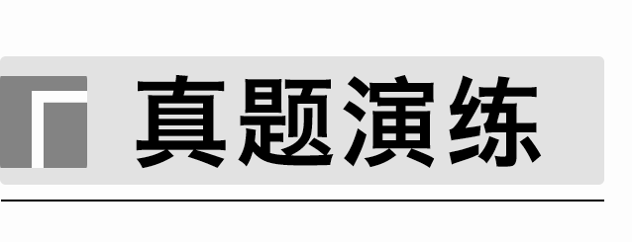

1．(2022·北京，6)下列物质混合后，因发生氧化还原反应使溶液pH减小的是(　　)

A．向NaHSO4溶液中加入少量BaCl2溶液，生成白色沉淀

B．向NaOH和Fe(OH)2的悬浊液中通入空气，生成红褐色沉淀

C．向NaHCO3溶液中加入少量CuSO4溶液，生成蓝绿色沉淀[Cu2(OH)2CO3]

D．向H2S溶液中通入氯气，生成黄色沉淀

答案　D

解析　向NaHSO4溶液中加入少量BaCl2溶液，实际参与反应的只有硫酸根离子和钡离子，忽略体积变化，H＋的浓度不变，其pH不变，A不符合题意；向NaOH和Fe(OH)2的悬浊液中通入空气，氢氧化亚铁被氧化成了红褐色的氢氧化铁，化学方程式为4Fe(OH)2＋2H2O＋O2===4Fe(OH)3，但该过程中消耗水，增大了氢氧根离子的浓度，pH会变大，B不符合题意；向NaHCO3溶液中加入少量CuSO4溶液，生成蓝绿色沉淀[Cu2(OH)2CO3]，其中元素的化合价没有发生变化，故没有发生氧化还原反应，C不符合题意；向H2S溶液中通入氯气发生氧化还原反应生成HCl和单质硫沉淀，增大了H＋的浓度，pH减小，D符合题意。

2．(2022·辽宁，6)镀锌铁钉放入棕色的碘水中，溶液褪色；取出铁钉后加入少量漂白粉，溶液恢复棕色；加入CCl4，振荡，静置，液体分层。下列说法正确的是(　　)

A．褪色原因为I2被Fe还原

B．液体分层后，上层呈紫红色

C．镀锌铁钉比镀锡铁钉更易生锈

D．溶液恢复棕色的原因为I－被氧化

答案　D

解析　Zn比Fe活泼，更容易失去电子，还原性更强，先与I2发生氧化还原反应，故溶液褪色原因为I2被Zn还原，A项错误；液体分层后，I2在CCl4层，CCl4的密度比水大，则下层呈紫红色，B项错误；若镀层金属活泼性大于Fe，则Fe不易生锈，反之，若Fe活泼性大于镀层金属，则Fe更易生锈，由于活泼性：Zn>Fe>Sn，则镀锡铁钉更易生锈，C项错误；漂白粉的有效成分为Ca(ClO)2，其具有强氧化性，可将I－氧化，溶液恢复棕色，D项正确。

3．(2023·浙江1月选考，6)关于反应2NH2OH＋4Fe3＋===N2O↑＋4Fe2＋＋4H＋＋H2O，下列说法正确的是(　　)

A．生成1 mol N2O，转移4 mol电子

B．H2O是还原产物

C．NH2OH既是氧化剂又是还原剂

D．若设计成原电池，Fe2＋为负极产物

答案　A

解析　由方程式可知，反应生成1 mol N2O，转移4 mol电子，故A正确；由方程式可知，反应中氮元素的化合价升高被氧化，NH2OH是反应的还原剂，铁元素的化合价降低被还原，Fe3＋是反应的氧化剂，故C错误；若设计成原电池，Fe3＋在正极得到电子发生还原反应生成Fe2＋，Fe2＋为正极产物，故D错误。

4．(2023·北京，12)离子化合物Na2O2和CaH2与水的反应分别为①2Na2O2＋2H2O===4NaOH＋O2↑；②CaH2＋2H2O===Ca(OH)2＋2H2↑。下列说法正确的是(　　)

A．Na2O2、CaH2中均有非极性共价键

B．①中水发生氧化反应，②中水发生还原反应

C．Na2O2中阴、阳离子个数比为1∶2，CaH2中阴、阳离子个数比为2∶1

D．当反应①和②中转移的电子数相同时，产生的O2和H2的物质的量相同

答案　C

解析　Na2O2中有离子键和非极性键，CaH2中只有离子键而不含非极性键，A错误；①中水中H、O元素的化合价不发生变化，水不涉及氧化还原反应，②中水发生还原反应，B错误；Na2O2由Na＋和O组成，阴、阳离子个数比为1∶2，CaH2由Ca2＋和H－组成，阴、阳离子个数比为2∶1，C正确；①中每生成1个O2转移2个电子，②中每生成1个H2转移1个电子，转移电子数相同时，生成O2和H2的物质的量之比为1∶2，D错误。

5．(2023·湖南，10)油画创作通常需要用到多种无机颜料。研究发现，在不同的空气湿度和光照条件下，颜料雌黄(As2S3)褪色的主要原因是发生了以下两种化学反应：

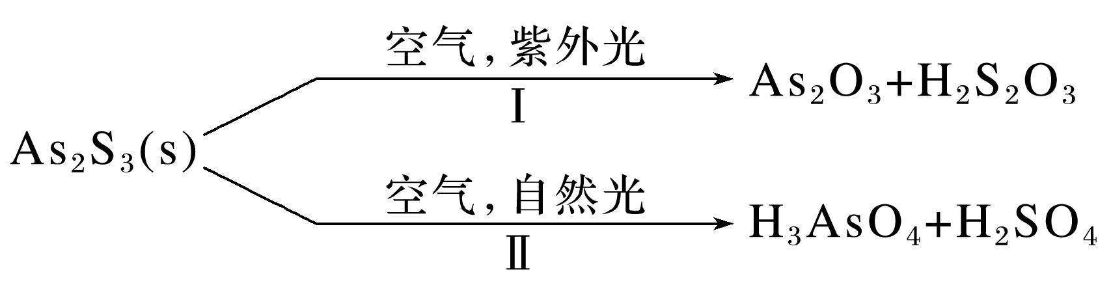

下列说法正确的是(　　)

A．S2O和SO的空间结构都是正四面体形

B．反应Ⅰ和Ⅱ中，元素As和S都被氧化

C．反应Ⅰ和Ⅱ中，参加反应的：Ⅰ<Ⅱ

D．反应Ⅰ和Ⅱ中，氧化1 mol As2S3转移的电子数之比为3∶7

答案　D

解析　S2O的中心原子S形成的4个σ键的键长不一样，故其空间结构不是正四面体形，A错误；As2S3中As的化合价为＋3价，反应Ⅰ产物As2O3中As的化合价为＋3价，故该过程中As没有被氧化，B错误；根据题给信息可知，反应Ⅰ的化学方程式为2As2S3＋6O2＋3H2O2As2O3＋3H2S2O3，反应Ⅱ的化学方程式为As2S3＋7O2＋6H2O2H3AsO4＋3H2SO4，则反应Ⅰ和Ⅱ中，参加反应的：Ⅰ>Ⅱ，C错误；由反应Ⅰ和Ⅱ的化学方程式可知，氧化1 mol As2S3时，两反应转移的电子分别为12 mol和28 mol，故转移的电子数之比为3∶7，D正确。

6．(2022·湖南，9)科学家发现某些生物酶体系可以促进H＋和e－的转移(如a、b和c)，能将海洋中的NO转化为N2进入大气层，反应过程如图所示。

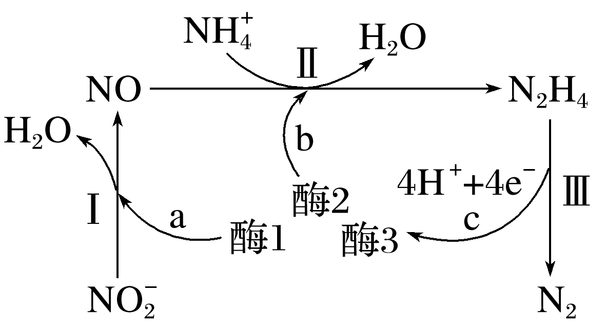

下列说法正确的是(　　)

A．过程Ⅰ中NO发生氧化反应

B．a和b中转移的e－数目相等

C．过程Ⅱ中参与反应的*n*(NO)∶*n*(NH)＝1∶4

D．过程Ⅰ→Ⅲ的总反应为NO＋NH===N2↑＋2H2O

答案　D

解析　过程Ⅰ中NO转化为NO，氮元素化合价由＋3价降低到＋2价，NO得电子，发生还原反应，A错误；过程Ⅰ为NO在酶1的作用下转化为NO和H2O，反应的离子方程式为NO＋2H＋＋e－NO↑＋H2O，过程Ⅱ为NO和NH在酶2的作用下发生氧化还原反应生成H2O和N2H4，反应的离子方程式为NO＋NH＋3e－＋2H＋H2O＋N2H4，两过程转移电子数目不相等，B错误；由过程Ⅱ的反应方程式可知*n*(NO)∶*n*(NH)＝1∶1，C错误；过程Ⅲ为N2H4转化为N2和4H＋、4e－，反应的离子方程式为N2H4===N2＋4H＋＋4e－，所以过程Ⅰ→Ⅲ的总反应为NO＋NH===N2↑＋2H2O，D正确。

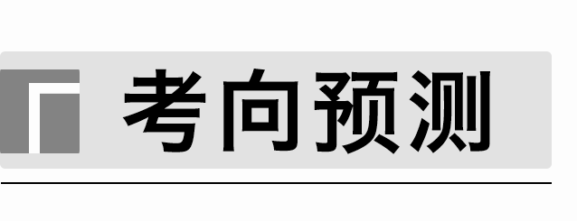

1．下列过程不涉及氧化还原反应的是(　　)

A．自然固氮 B．纯碱除油污

C．海水提溴 D．电解精炼铜

答案　B

解析　自然固氮是在自然状态下(非人工)，使空气中游离态的氮转化为含氮化合物的过程，涉及氧化还原反应，A不符合题意；纯碱除油污是利用纯碱水解后呈碱性，油污在碱性条件下发生水解反应而被除去，不涉及氧化还原反应，B符合题意；海水提溴是通过一系列步骤把海水中的Br－氧化生成Br2的过程，涉及氧化还原反应，C不符合题意；电解精炼铜时，用含Cu2＋的溶液作电解质，粗铜作阳极，电极反应式为Cu－2e－===Cu2＋，纯铜作阴极，电极反应式为Cu2＋＋2e－===Cu，涉及氧化还原反应，D不符合题意。

2．下列颜色变化与氧化还原反应有关的是(　　)

A．无水硫酸铜遇水变为蓝色

B．金属铝放置在空气中失去光泽

C．澄清的石灰水遇到二氧化碳变浑浊

D．棕黄色的氯化铁溶液滴入沸水中变成红褐色

答案　B

解析　无水硫酸铜遇水变为蓝色是CuSO4变为了CuSO4·5H2O，元素化合价没有变化，与氧化还原反应无关，故A不符合题意；金属铝放置在空气中失去光泽是铝表面生成氧化铝，Al元素化合价升高，是氧化还原反应，故B符合题意；澄清的石灰水遇到二氧化碳变浑浊，是氢氧化钙和二氧化碳反应生成碳酸钙沉淀和水，元素化合价没有变化，不是氧化还原反应，故C不符合题意；棕黄色的氯化铁溶液滴入沸水中变成红褐色是氯化铁变为氢氧化铁，元素化合价没有变化，不是氧化还原反应，故D不符合题意。

3．下列变化中，与氧化还原反应无关的是(　　)

A．Na2S溶液滴入AgCl浊液中，沉淀由白色逐渐变为黑色

B．向K2Cr2O7酸性溶液中滴加乙醇，溶液由橙色变为绿色

C．光照新制的氯水，有气泡产生，黄绿色逐渐褪去

D．向FeSO4溶液中滴加NaOH溶液，生成白色沉淀后迅速变为灰绿色，最后呈红褐色

答案　A

解析　Na2S溶液滴入AgCl浊液中，沉淀由白色逐渐变为黑色，反应原理为2AgCl(s)＋S2－(aq)Ag2S(s)＋2Cl－(aq)，故与氧化还原反应无关，A符合题意；向K2Cr2O7酸性溶液中滴加乙醇，溶液由橙色变为绿色，是由于K2Cr2O7酸性溶液将乙醇氧化为乙酸，自身变为Cr3＋，元素的化合价发生改变，故与氧化还原反应有关，B不符合题意；光照新制的氯水，有气泡产生，黄绿色逐渐褪去，是由于发生反应：Cl2＋H2OHCl＋HClO,2HClO2HCl＋O2↑，两反应均为氧化还原反应，C不符合题意；向FeSO4溶液中滴加NaOH溶液，生成白色沉淀后迅速变为灰绿色，最后呈红褐色，反应原理为FeSO4＋2NaOH===Fe(OH)2↓＋Na2SO4、4Fe(OH)2＋2H2O＋O2===4Fe(OH)3，故与氧化还原反应有关，D不符合题意。

4．三氟化氮(NF3)是微电子工业中优良的等离子刻蚀气体，它在潮湿的环境中能发生反应：3NF3＋5H2O===2NO＋HNO3＋9HF。下列有关说法正确的是(　　)

A．NF3是氧化剂，H2O是还原剂

B．还原剂与氧化剂的物质的量之比为2∶1

C．若生成0.2 mol HNO3，则转移0.2 mol 电子

D．NF3在潮湿的空气中泄漏会产生红棕色气体

答案　D

解析　分析反应前后各元素价态变化，可知NF3在反应中既是氧化剂又是还原剂，故A错误；NF3→HNO3是被氧化的过程，NF3为还原剂，2NF3→2NO是被还原的过程，NF3是氧化剂，所以还原剂与氧化剂的物质的量之比为1∶2，故B错误；生成1 mol HNO3转移2 mol 电子，所以生成0.2 mol HNO3转移0.4 mol电子，故C错误；NF3与潮湿的空气中的水反应生成NO，NO与空气中的O2反应生成红棕色的NO2，故D正确。

5．固氮是将游离态的氮转变为氮的化合物，一种新型人工固氮的原理如图所示。下列叙述正确的是(　　)

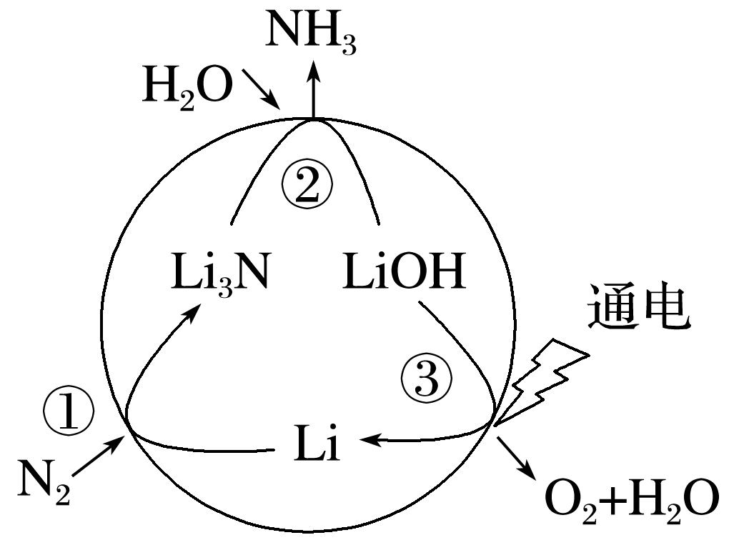

A．转化过程中所涉及的元素均呈现了两种价态

B．反应①②③均为氧化还原反应

C．Li是催化剂，只有Li3N是中间产物

D．整个过程的总反应可表示为2N2＋6H2O4NH3＋3O2

答案　D

解析　根据转化关系可知：在转化过程中H始终为＋1价，A错误；反应②为Li3N＋3H2O===NH3↑＋3LiOH，该反应过程中元素化合价不变，属于非氧化还原反应，B错误；Li是催化剂，Li3N和LiOH均是中间产物，C错误；根据分析，整个过程的总反应为氮气和水反应生成氨气和氧气，可表示为2N2＋6H2O4NH3＋3O2，D正确。

6．纯净物状态下的标准电极电势，可用来比较对应氧化剂的氧化性强弱，现有5组标准电极电势数据如表所示：

|  |  |  |
| --- | --- | --- |
| 氧化还原电对  (氧化型/还原型) | 电极反应式 | 标准电极电  势(*φ*θ/V) |
| Fe3＋/Fe2＋ | Fe3＋＋e－Fe2＋ | 0.77 |
| I2/I－ | I2＋2e－2I－ | 0.54 |
| Cr2O/Cr3＋ | Cr2O＋6e－＋14H＋  2Cr3＋＋7H2O | 1.36 |
| Br2/Br－ | Br2(l)＋2e－2Br－ | 1.07 |
| Sn4＋/Sn2＋ | Sn4＋＋2e－Sn2＋ | 0.151 |

下列分析不正确的是(　　)

A．氧化性：Cr2O＞Br2＞Fe3＋

B．往淀粉-KI溶液中滴加SnCl4溶液，溶液不变蓝

C．往含有KSCN的FeI2溶液中滴加少量溴水，溶液变红色

D．K2Cr2O7溶液与FeCl2溶液反应的离子方程式为Cr2O＋6Fe2＋＋14H＋===2Cr3＋＋6Fe3＋＋7H2O

答案　C

解析　标准电极电势越高，其中氧化剂的氧化性越强，氧化性：Cr2O＞Br2＞Fe3＋，A项正确；Sn4＋的氧化性弱于I2，不能氧化I－得到I2，因此溶液不变蓝，B项正确；I－的还原性大于Fe2＋，当加入少量溴水时，溴水先氧化I－，溴水量不足，Fe2＋不能被氧化为Fe3＋，则滴加KSCN溶液不一定变红，C项错误；K2Cr2O7溶液与FeCl2溶液反应，Cr2O具有氧化性，Fe2＋具有还原性，则离子方程式为Cr2O＋6Fe2＋＋14H＋===2Cr3＋＋6Fe3＋＋7H2O，D项正确。